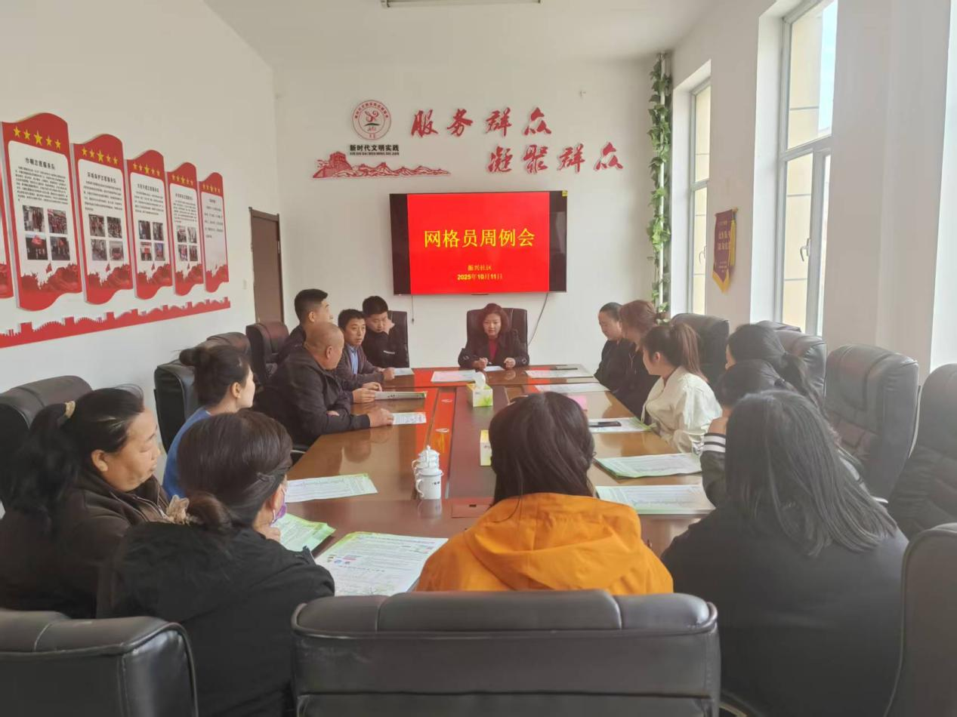

2025年10月11日上午，振兴社区召开网格员周例会，会上对2026年度医保缴费动员工作、就业人员登记、智慧社区信息及时更新、两癌筛查动员工作、九小场所安全生产等重点工作进行安排部署。

